**Конспект непрерывной образовательной деятельности**

**по формированию**

**элементарных математических представлений**

**в средней группе на тему  «Путешествие на лесную полянку»**

Задачи:

1. Закреплять представления о числах в пределах пяти, их отношениях, упражнять в использовании терминов, обозначающих величину.

2. Развивать у детей логическое мышление, внимание, зрительную память, мелкую моторику. Активизировать речь. Развивать у детей умение давать развёрнутые ответы.

3. Побуждать детей к доброжелательному отношению к животному миру, эмоциональную отзывчивость, побуждать детей к сотрудничеству и взаимопомощи.  Воспитывать интерес к математике.

**Ход занятия.**

(Педагог и дети заходят в группу, встают в круг).

Шире наш чудесный круг,  
 Я твой друг и ты мой друг.  
 Влево, вправо повернитесь.  
 И друг другу улыбнитесь.

**Педагог** . Ребята, а хотели бы вы сейчас побывать на лесной полянке, где поют птички, порхают бабочки, пахнет молодой травой?

**Дети:**Да!

*-*А в этом нам поможет “волшебный экран”. Сейчас мы с вами закроем глаза и произнесём волшебные слова.(Дети произносят слова, открывают глаза и видят на картинка изображение лесной поляны)

На носочки поднимитесь,

И два раза повернитесь,

На полянке очутитесь.

G:\ФЭМП в ср,гр,\butterfly5.gif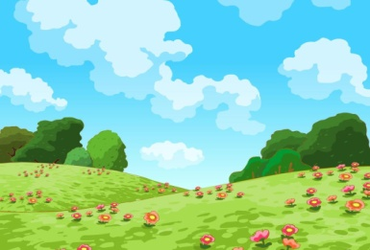

**Педагог***.* Вот, ребята, мы на лесной полянке. Посмотрите, как здесь красиво! Подождите, ребята – тут какое-то письмо! Какое интересное, послушайте:***“Здравствуйте, ребята! Пишут вам лесные жители. Злой колдун заколдовал нас. Помогите нам, пожалуйста!”***

**Педагог** . Что ж, ребята, нужно обязательно выручить зверей. Но для этого нужно правильно выполнить все задания. Садитесь на свои места.

**Задание №1 «Путаница»**

Чтобы расколдовать первого жителя леса, мы должны выполнить задание. Злой колдун хочет поиграть с вами. Он очень любит менять цифры местами. А вы должны будете расставить цифры по порядку.

(На доске располагаются цифры от 1 до 5. Воспитатель просит детей закрыть глаза и меняет цифры местами. Дети открывают глаза и восстанавливают порядок чисел.)

**Педагог.** Ребята колдуну не удалось нас запутать. Мы справились с заданием и расколдовали первого жителя леса – медвежонка.

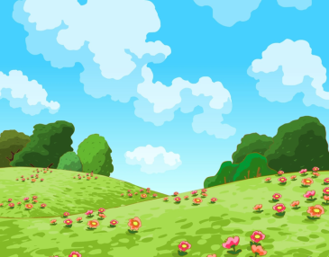

После каждого выполненного задания появляется «расколдованный» лесной житель.

**Задание №2 «Сложи по схеме»**

**Педагог** . А для того, чтобы расколдовать следующего лесного жителя, нужно приготовить для него угощение. Отгадайте загадку:

Расту в земле на грядке я,  
Оранжевая, длинная, сладкая.(Морковь)

**Педагог.**  Правильно, это морковь! Сложите из счётных палочек по схеме морковь.

**Педагог.**  Молодцы! Справились с заданием! Как вы думаете, какой лесной житель любит морковь? Правильно, мы с вами расколдовали зайчика.

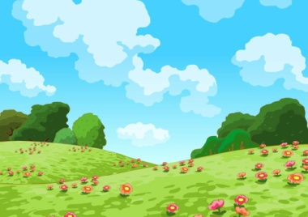

**Педагог.**  А зайчонок приглашает нас на полянку немного отдохнуть. К нему нас приведёт эта тропинка. Давайте выпрямим спины, поставим руки на пояс и пойдём по ней друг за другом (дети друг за другом идут по дорожке)

(физминутка с зайчиком)

**Задание №3 «Исправь ошибку»**

**Педагог.**  Мы немного отдохнули! Расколдовать следующего жителя леса мы сможем, если выполним задание «Исправь ошибку».Садитесь на свои места.(Дети садятся за столы).

А на полянке живёт ещё и много разных насекомых. Каких насекомых вы видите? Посмотрите, соответствует ли количество картинок цифре, которая стоит рядом. (На мольберте: 5 бабочек - цифра 5, 4 улитки - цифра 4, 3 божьи коровки – цифра 3, 2 осы– цифра2, 1 паучок – цифра. Дети закрывают глаза, а педагог меняет цифры местами, убирает одну из картинок. Дети открывают глаза и находят ошибки).

**Педагог.**  Молодцы, справились и с этим заданием! Мы расколдовали лисичку.

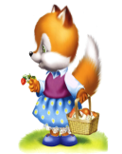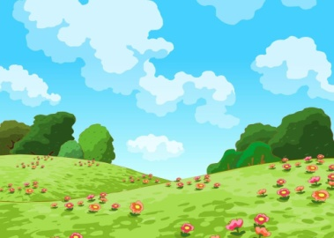

**Задание №4 «Наоборот» с мячом.**

**Педагог.**  Осталось выполнить последнее задание, которое называется «Скажи наоборот»

Дорога - широкая, а тропинка …(узкая)  
У синички хвост короткий, а у сороки …(длинный)

Сосна высокая, а елочка …(низкая)

Колготки длинные, а носочки …(короткие)

Паутинка тонкая, а веревка…(толстая)

Солнце большое, азвездочка …(маленькая)

Куст - низкий, а дерево …(высокое)

Ручеёк узкий, а река …(широкая)

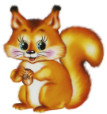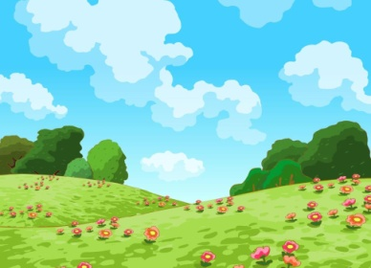

**Педагог.**  Молодцы ребята, вы расколдовали всех жителей нашей сказочной полянки.



**Педагог.**  Ребята, ну а теперь нам пора отправляться в группу.

На носочки поднимитесь,

И два раза повернитесь,

В детском саду очутитесь.

Мы в детском саду.

**Педагог.**  А к нам с полянки прилетела бабочка. Она очень хочет узнать понравилось ли вам помогать жителям полянки. Какое задание оказалось для вас самым сложным? Какое самым интересным? Какое задание больше всего понравилось? (Дети передают друг другу бабочку и высказывают мнение)